
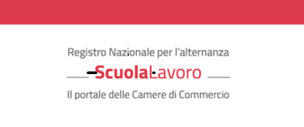

RICHIESTA DI ABILITAZIONE ALL’ACCESSO RISERVATO AI DIRIGENTI SCOLASTICI DEL REGISTRO NAZIONALE DELL’ALTERNANZA SCUOLA-LAVORO

Il sottoscritto……………………………………………………………...…………………………….….
Dirigente Scolastico dell’Istituto…………………………………………………………………….…...
autorizza la Camera di Commercio della Romagna – Forlì-Cesena e Rimini a:

- effettuare a nome proprio la richiesta di accesso all’area riservata del RASL
◻ compilare la richiesta all’area riservata del RASL riservandosi personalmente di inviare mail di conferma all’indirizzo PEC a accreditamento.scuolalavoro@cert.infocamere.it

Informa altresì di:
- essere in possesso di CNS
- essere in possesso di SPID
- non essere in possesso di nessuno dei suddetti strumenti di identificazione digitale

A tal fine comunico i seguenti dati:

Denominazione Istituto Scolastico
Indirizzo Istituto Scolastico
PEC Istituto Scolastico
E-mail Istituto Scolastico per comunicazioni sul RASL
Cognome e nome Dirigente Scolastico
Codice Fiscale Dirigente Scolastico
Cognome e nome docente delegato
Codice Fiscale docente delegato
Cognome e nome docente delegato
Codice Fiscale docente delegato
Cognome e nome docente delegato
Codice Fiscale docente delegato

Lì, ………………
FIRMA DIRIGENTE SCOLASTICO
____________________________

FIRMA DEL FUNZIONARIO CAMERALE
ATTESTANTE L’IDENTITÀ DEL DICHIARANTE

____________________________________

